Załącznik nr 3 do Zaproszenia 79/ZK/2023/D

SPECYFIKACJA TECHNICZNA WYKONANIA

I ODBIORU ROBÓT REMONTOWYCH

(STWiORR)
Obiekt | Budynek ZDZ Starachowice
Adres obiektu  budowlanego | Starachowice, ul. Wojska Polskiego 15
Zamawiający | Zakład Doskonalenia Zawodowego  25-950 Kielce ul. Paderewskiego 55
Nazwa  zamówienia | Wykonanie ogrodzenia zewnętrznego terenu Szkoły ZDZ  w Starachowicach
Rodzaj robót | Demontaż istniejącego ogrodzenia oaz istniejącej bramy wjazdowej wraz z wykonaniem nowego ogrodzenia z przęseł stalowych wraz z bramą rozwieralną automatyczną
Autor  opracowania | Małgorzata Rolka
Data  opracowania | wrzesień 2023 r.

Spis Treści

1. Wstęp

1.1 Przedmiot specyfikacji

1.2 Zakres robót

1.3 Określenia podstawowe

1.4 Wymagania dotyczące wykonania robót

2. Termin realizacji

3. Materiały i wyroby

4. Wymagania dotyczące sprzętu i maszyn

5. Wymagania dotyczące środków transportu

6. Ogólne zasady kontroli jakości
7. Prace niebezpieczne pożarowo

8. Obmiar robót

9. Certyfikaty i deklaracje jakości materiałów

10. Odbiór robót

11.Dokumenty odniesienia

12. Gwarancja.

13. Podstawa płatności

14. Ważniejsze normy i przepisy

1. WSTĘP.
1.1 Przedmiot specyfikacji (STWiORR).
Przedmiotem niniejszej Specyfikacji Technicznej (SWTWiORR) są wymagania dotyczące wykonania i odbioru robót związanych z robotami w budynku ZDZ w Starachowicach.
Ustalenia zawarte w STWiORR obejmują prace związane z dostawą materiałów, wykonawstwem i odbiorem robót remontowych. Niniejsza specyfikacja będzie stosowana jako dokument przy zleceniu i realizacji robót.
1.2 Zakres robót.
a - Przedmiar robót oraz podstawy katalogowe mają charakter poglądowy, zawierają roboty podstawowe i służą do opisu robót.
b - Wykonawca na własny koszt i we własnym zakresie zapewnia wszystkie materiały potrzebne do wykonania przedmiotu umowy.
Zakres prac przedmiotowego zamówienia obejmować będzie:

Rozebranie istniejącego ogrodzenia

rozebranie ogrodzenia z siatki na słupkach stalowych obetonowanych

rozebranie ogrodzenia z płyt betonowych

rozebranie fundamentów słupków

rozebranie słupków prefabrykowanych betonowych i cokołów z elementów prefabrykowanych betonowych
- demontaż przęseł stalowych ogrodzeniowych
- rozebranie cokołu betonowego wylewanego
- rozebranie bramy z przęseł stalowych
- wywiezienie gruzu i materiałów z rozbiórki za wyjątkiem złomu, który należy przekazać Inwestorowi. Zdemontowaną siatkę należy zrolować, zdemontowane słupki stalowe należy oddzielić od fundamentów betonowych i złożyć ze wskazane przez Inwestora miejsce
- przestawienie garażu blaszanego we wskazane przez Inwestora miejsce

Wykonanie ogrodzenia z przęseł stalowych
- przygotowanie terenu przez karczowanie i usuwanie zarośli po obu stronach ogrodzenia wraz z wywozem
- należy wykonać częściową niwelację terenu
- montaż ogrodzenia na terenie nierównym, należy uwzględnić dopasowanie kształtu i rozmiaru przęseł do ukształtowania terenu z zachowaniem wyznaczonej trasy

wykonanie stóp fundamentowych pod słupy ogrodzeniowe stalowe na głębokości 1,10 m, o szerokości około 25-30 cm, beton C16/20

montaż słupków ogrodzeniowych z profilu zamkniętego min. RK 60mmx3mm

cynkowanych ogniowo, długość słupka dostosowana do wysokości ogrodzenia

wykonanie cokołu z obrzeży chodnikowych 100/20/6 lub desek betonowych osadzonych w fundamencie z półsuchego betonu klasy C12/15 (5-7 cm nad grunt)
- Montaż przęseł o długości do 2 m z prętów pionowych z kątowników 30x3 mm, wspawanych w ceowniki RP 40x20x3 mm, wysokość przęsła 1,70 m. Rozstaw prętów pionowych nie większy niż 12 cm osiowo, prześwit między przęsłem a cokołem nie większy niż 8 cm. Przęsło zabezpieczone antykorozyjnie przez cynkowanie ogniowe.
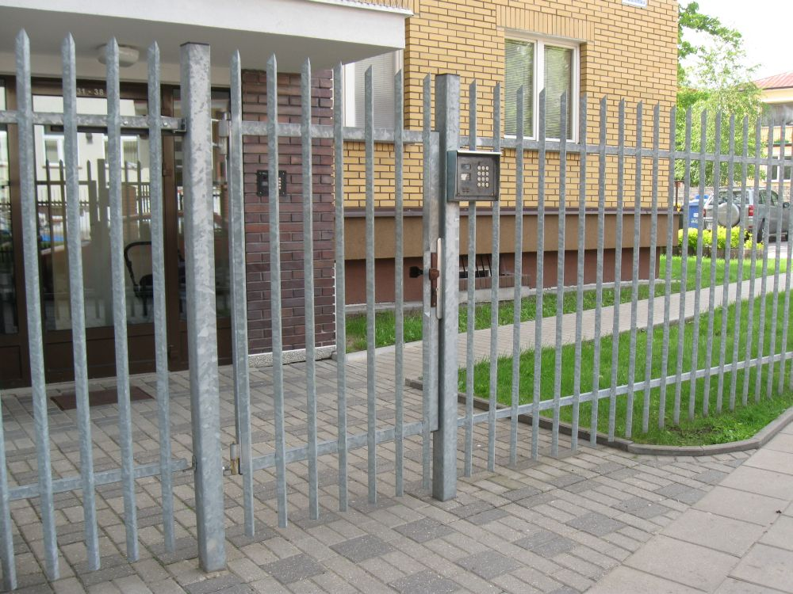 Przykład ogrodzenia
- Montaż bramy stalowej rozwieranej z automatyką, z napędem, brama zabezpieczona przez cynkowanie ogniowe, dwuskrzydłowa, wykonana z prętów pionowych z kątowników zgodnie z ogrodzeniem. Wyposażona w napęd bramy dobrany odpowiednio do konstrukcji i ciężaru bramy zawierający m.in. centralę sterującą, odbiornik radiowy, piloty min 4 szt., komplet fotokomórek, lampkę ostrzegawczą LED, antenę zwiększającą zasięg pilotów, wyłącznik kluczykowy, listwę zębatą. Intensywność pracy od 10-50 cykli na dobę. Uwaga: przekroje profili nośnych bramy Wykonawca zobowiązany jest dobrać w taki sposób aby zapewnić odpowiednią sztywność i wytrzymałość bramy
- Wykonanie zasilania automatyki bramy rozwieranej, instalacje wewnętrzne należy prowadzić w korytkach osłonowych, prace obejmują wykonanie wykopu wraz z rozbiórką istniejącej kostki brukowej po trasie kabla zasilającego oraz ponownym ułożeniem kostki, wykonawca podłączy zasilanie bramy do istniejącej skrzynki elektrycznej TB-3 wewnątrz budynku poprzez odpowiednio dobrane zabezpieczenie, należy dostarczyć protokół z pomiarów elektrycznych
- wykonanie wszystkich niezbędnych, koniecznych ze względów technicznych, do zakończenia robót i czynności związanych z wykonaniem ogrodzenia zgodnie ze sztuką budowlaną, wiedzą techniczną oraz obowiązującymi przepisami
- po zakończeniu prac należy wyrównać teren wokół ogrodzenia
- uporządkowanie terenu po wykonaniu robót.
Uwaga:
- roboty będą prowadzone na czynnym-użytkowanym obiekcie, prace można wykonywać od godz. 8 00 do godz. 16 00 , prace w innych godzinach należy uzgodnić z Dyrektorem Jednostki
- ze względu na ukształtowanie terenu wskazana jest wizja lokalna przed złożeniem oferty cenowej
1.3 Określenia podstawowe.
Określenia podane w niniejszej STWiORR są zgodne z określeniami ujętymi
w odpowiednich normach i przepisach.
1.4 Ogólne wymagania dotyczące robót .
Prace remontowe powinny być wykonane zgodnie z zasadami wiedzy technicznej w sposób umożliwiający zapewnienie prawidłowego użytkowania terenu w trakcie remontu. W razie uszkodzenia wykonawca na swój koszt wymieni uszkodzone urządzenia na nowe, wolne od wad.
Wykonawca jest odpowiedzialny za jakość wykonania robót oraz za ich zgodność
z przedmiarem, specyfikacją.
Wykonanie robót powinno być poprzedzone uzgodnieniami z użytkownikiem kompleksu w zakresie:
- terminu rozpoczęcia robót; po przekazaniu placu budowy
- harmonogramu robót.
Wykonawca jako wytwórca odpadów zobowiązany jest do przestrzegania przepisów ustawy z dnia 14.12.2012r. o odpadach (Dz.U.2022.699 t.j.), za wyjątkiem złomu, który należy przekazać protokolarnie do magazynu ZDZ w Kielcach. Wykonawca na własny koszt i we własnym zakresie zutylizuje odpady i materiały pochodzące z rozbiórki.
2. Termin realizacji:
- Protokolarne przekazanie placu budowy – w następnym dniu po podpisaniu umowy (lub pierwszy dzień roboczy po tym terminie) przez osobę wyznaczoną przez Kierownika wieloosobowych stanowisk ds. inwestycji i remontów Tel: 41/3664791 wew. 341
- Termin rozpoczęcia robót –z chwilą przekazania placu budowy,
- Termin zakończenia robót –27.12.2023 r.

3. Materiały i wyroby
Zgodnie z Ustawą z dnia 07.07.1994r. Prawo Budowlane (Dz.U.2023 poz.682) remontowe prace budowlane powinny zapewniać obiektowi budowlanemu spełnianie podstawowych wymagań dotyczących w szczególności:
- bezpieczeństwa konstrukcji;
- bezpieczeństwa pożarowego;
- bezpieczeństwa użytkowania;
- odpowiednich warunków higienicznych i zdrowotnych oraz ochrony środowiska;
- ochrony przed hałasem i drganiami.
Przy wykonywaniu robót budowlanych należy zgodnie z Ustawą z dnia 16.04.2004r. o wyrobach budowlanych (Dz.U.2021.1213 t.j.) stosować wyroby budowlane, które zostały dopuszczone do obrotu i powszechnego stosowania w budownictwie.
Zastosowane materiały budowlane powinny posiadać atesty higieniczne niezbędne do stosowania w budownictwie.
4. Wymagania dotyczące sprzętu i maszyn
Wykonawca ma obowiązek stosować sprzęt i elektronarzędzia dopuszczone do użytkowania zgodnie z ich przeznaczeniem, oraz które nie spowodują niekorzystnego wpływu, na jakość robót i ochronę środowiska. Na żądanie, Wykonawca dostarczy kopie dokumentów potwierdzających dopuszczenie sprzętu do użytkowania.
5. Wymagania dotyczące środków transportu
Do transportu materiałów należy stosować środki transportu, które nie wpłyną niekorzystnie na stan techniczny dróg wewnętrznych .
Wykonawca będzie usuwać na bieżąco, na własny koszt wszelkie zanieczyszczenia spowodowane jego pojazdami na drogach publicznych oraz wewnętrznych .
6. Ogólne zasady kontroli jakości
Wykonawca jest odpowiedzialny za jakości robót i stosowanych materiałów.
Inspektor Nadzoru upoważniony jest do kontroli jakości materiałów i robót pod względem zgodności z przedmiarem, specyfikacją oraz obowiązującymi przepisami, normami i sztuką budowlaną.
7. Prace niebezpieczne pod względem pożarowym
W przypadku konieczności przeprowadzenia prac niebezpiecznych pod względem pożarowym, zamiar przeprowadzenia prac należy zgłosić pisemnie do Inspektora ochrony przeciwpożarowej podlegającego właściwemu użytkownikowi budynku.
8. Obmiar robót
Podstawą dokonania obmiarów określającą zakres prac wykonywanych w ramach poszczególnych pozycji jest załączony przedmiar robót.
Jednostki obmiarowe:
1 m³ - objętość gruzu, betonu, ziemi;
1 m² - powierzchnia, drogi, placu, posadzki, ścian, sufitów;
1 m – długość przewodów, stali;
1 szt. – ilość wbudowanych elementów.
9. Certyfikaty i deklaracje jakości materiałów
Wszystkie materiały winny posiadać certyfikaty na znak bezpieczeństwa wskazujący, że zapewniono zgodność z kryteriami określonymi na podstawie norm, aprobat technicznych i atestów higienicznych oraz właściwych przepisów
i dokumentów technicznych.
Wykonawca po zakończeniu wszystkich robót wyda oświadczenie o wbudowaniu materiałów zgodnych z odpowiednimi polskimi normami, certyfikatami.
10. Rodzaje odbiorów robót:
W zależności od ustaleń zawartych w specyfikacji technicznej, roboty podlegają następującym etapom odbioru, dokonanym przez Zamawiającego przy udziale Wykonawcy:
- odbiór robót zanikających i ulegających zakryciu;
- odbiór końcowy;
- odbiór pogwarancyjny.
Ad a) Odbiór robót zanikających.
Odbiór robót zanikających i ulegających zakryciu polega na finalnej ocenie ilości i jakości wykonywanych robót, które w dalszym procesie realizacji ulegną zakryciu. Będzie on dokonany w czasie umożliwiającym wykonanie ewentualnych korekt i poprawek bez hamowania ogólnego postępu robót. Gotowość zgłasza Kierownik robót powiadamiając Zamawiającego na piśmie. Odbiór powinien być przeprowadzony niezwłocznie, lecz nie później niż w ciągu trzech dni od daty pisemnego zawiadomienia. Odbioru robót zanikających dokona Zamawiający na podstawie dokumentów zawierających komplet wyników badań i w oparciu o przeprowadzone pomiary, w konfrontacji z dokumentacją projektową, specyfikacją techniczną robót i uprzednimi ustaleniami. W przypadku stwierdzenia odchyleń od przyjętych wymagań Zamawiający ustala zakres robót poprawkowych lub podejmuje decyzję odnośnie korekt i zmian. Przy ocenie odchyleń i podejmowaniu decyzji Zamawiający uwzględnia tolerancje i zasady odbioru podane w dokumentach umownych.
Ad. b) Odbiór końcowy.
Odbiór końcowy robót polega na finalnej ocenie rzeczywistego wykonania robót
w odniesieniu do ich ilości, jakości i wartości. Całkowite zakończenie robót oraz gotowość do odbioru końcowego powinna być stwierdzona przez Kierownika Robót
z bezzwłocznym powiadomieniem na piśmie o tym fakcie Zamawiającego. Odbiór końcowy powinien nastąpić w terminach ustalonych w warunkach umowy, licząc od dnia potwierdzenia przez Zamawiającego zakończenia robót i przyjęcia dokumentów odbiorowych. Odbioru końcowego dokonuje komisja wyznaczona przez Zamawiającego w obecności Zamawiającego i Wykonawcy. Komisja odbierająca roboty dokonuje ich oceny jakości na podstawie przedłożonych dokumentów, wyników badań i pomiarów, ocenie wizualnej oraz zgodności robót z dokumentacją projektową i specyfikacją techniczną. W toku odbioru końcowego komisja zapoznaje się z realizacją ustaleń przyjętych w trakcie odbiorów robót zanikających i ulegających zakryciu, zwłaszcza w okresie wykonywania robót uzupełniających i poprawkowych.
W przypadkach niewykonania wyznaczonych robót poprawkowych lub uzupełniających, komisja przerywa swoje czynności i ustala nowy termin odbioru końcowego. W przypadku stwierdzenia przez komisję, że jakość robót
w poszczególnych elementach i asortymentach nieznacznie odbiega od wymagań dokumentacji technicznej i specyfikacji technicznej, komisja dokonuje potrąceń. Podstawowym dokumentem do dokonania odbioru końcowego jest protokół odbioru robót sporządzony w/g wzoru ustalonego przez Zamawiającego.
Do odbioru końcowego Wykonawca jest zobowiązany przygotować następujące dokumenty:
- deklarację zgodności lub certyfikaty zgodności wbudowanych materiałów zgodnych z programem zapewnienia jakości i specyfikacją techniczną.
Ad. c) Odbiór pogwarancyjny.
Odbiór pogwarancyjny polega na ocenie wykonanych robót związanych
z usunięciem wad stwierdzonych przy odbiorze końcowym i zaistniałych w okresie gwarancji. Odbiór pogwarancyjny powinien być dokonany na podstawie oceny wizualnej robót z uwzględnieniem zasad opisanych przy odbiorze końcowym.
11. Dokumenty odniesienia
Dokumentacją odniesienia jest:
- Umowa zawarta pomiędzy Wykonawcą a Zamawiającym zatwierdzona przez Zamawiającego;
- Inne dokumenty i ustalenia techniczne wprowadzone w trakcie trwania inwestycji.
12. Gwarancja.
Na wyroby objęte gwarancją, należy dostarczyć dokumenty potwierdzające gwarancję producenta lub dystrybutora. Wymagana gwarancja na roboty - 5 lat.
13. Podstawa płatności
- Podstawą płatności jest ryczałtowa cena umowna za wykonanie robót, obliczona przez Wykonawcę na podstawie przedmiaru robót i zakresu robót określonego w punkcie 1. niniejszej STWiORR;
- Cena umowna będzie pełnym wynagrodzeniem zgodnym z umową za dostarczenie i zabudowanie wszystkich materiałów użytych do wykonania powyższego zakresu robót, za robociznę i użyty sprzęt oraz za inne czynności niezbędne do należytego wykonania robót;
- Podstawą uruchomienia płatności zgodnie z umową będzie protokół odbioru końcowego umownego zakresu robót bez wad i usterek.
14. Ważniejsze normy i przepisy:
Roboty budowlane należy wykonać zgodnie obowiązującymi warunkami technicznymi
i normami dotyczącymi poszczególnych rodzajów robót, oraz zgodnie z przepisami:
- Ustawy z dnia 07.07.1994r. Prawo Budowlane (Dz.U.2023.682 t.j.);
- Ustawy z dnia 16.04.2004r. o wyrobach budowlanych (Dz.U.2021.1213 t.j.);
- Ustawy z dnia 24.08.1991r. o ochronie przeciwpożarowej (Dz.U.2022.0.2057 t.j.);
- Normy………………………………………………………………………………………
- Normy…………………………………………………………………………………….
Nie wymienienie z nazwy i nr norm wiążących nie zwalnia wykonawcy
z obowiązku wykonania robót z warunkami w nich zawartymi.
Sporządził: Małgorzata Rolka

……………………………………………
podpis
……………………………………………………
podpis Dyrektora Jednostki

